附件3
中国新闻奖新闻摄影参评作品推荐表

标题 |  | （北京冬奥会）自由式滑雪男子空中技巧决赛：中国选手齐广璞夺冠 |  |  |  |  |  |  | 作品类别 | 新闻摄影 单幅 类  （单幅/组照/国际传播）
作者 |  | 富田 |  |  |  |  |  |  | 编辑 | 盛佳鹏 张九玲 李慧思
原创单位 |  | 中国新闻社 |  |  |  |  |  |  | 刊播单位 | 中国新闻社
刊播版面  (名称及版次) |  | 图片电讯通稿 |  |  |  |  |  |  | 刊播日期 | 2022年 02 月16 日
新媒体  作品网址 |  | 网站、客户端和微博、微信账号发布作品填报。
所配合的文字报道的标题 |  |  |  |  |  | 注：仅供配合文字报道的作品填报
︵  作采  品编  简过  介程  ︶ | 齐广璞在决赛最后一跳中做出了难度系数5.0的超高动作，顺利完成动作，在缓冲区他自己振臂欢呼。记者在场地旁边，拍摄到他振臂庆祝的瞬间。
社  会  效  果 | 该图片播发后，被多家海外华媒采用，且在后续的报道中，也被多次用作人物配图。
推  荐  理  由 | 记者抓取运动员完成高难度动作后庆祝的瞬间，动作有力，表情丰富，具有感染力。同意推荐。  签名：  （盖单位公章）  2023年 月 日
初  评  评  语 | 初评评委会填报评语。主要负责人签名并加盖单位公章。  签名：  （盖单位公章）  2023年 月 日
联系人  （作者） |  | 富田 |  |  |  |  | 手机 | 13810657723 |  | 电话
电子邮箱 |  |  | futian@chinanews.com.cn |  |  |  |  |  |  | 邮编 |  | 100037
地址 |  |  | 北京西城区百万庄南街12号
以下仅供自荐作品填写
获奖项名称等级
推荐人姓名 |  |  |  |  |  |  | 单位及职称 |  |  |  | 手机
推荐人姓名 |  |  |  |  |  |  | 单位及职称 |  |  |  | 手机
此表可从中国记协网www.zgjx.cn下载。

（北京冬奥会）自由式滑雪男子空中技巧决赛：中国选手齐广璞夺冠
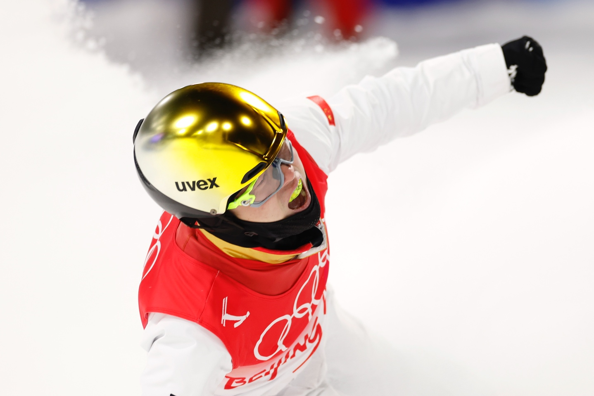
2月16日，中国选手齐广璞完成动作后庆祝。当日，北京2022年冬奥会自由式滑雪男子空中技巧决赛在张家口赛区举行，中国选手齐广璞夺得冠军。中新社记者 富田 摄

